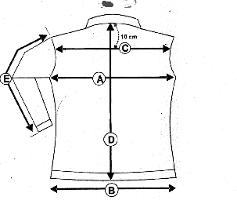VESTE Jade
F

B

Jade (cm) |  | XS | S | M | L | XL | XXL
A | POITRINE | 52 | 54 | 56 | 58 | 60 | 62
B | BAS | 53 | 55 | 57 | 59 | 61 | 63
D | LONGUEUR MILIEU DOS | 67 | 68 | 68 | 68 | 68 | 68
E | LONGUEUR MANCHE AVEC POIGNET | 64,2 | 64,5 | 64,8 | 65,1 | 65,4 | 65,7
F | EPAULE A EPAULE | 41,5 | 43 | 44,5 | 46 | 47,5 | 49

